ООО «Ремонтник»

ИНСТРУКЦИЯ
ДЛЯ СТРОПАЛЬЩИКОВ
ПО БЕЗОПАСНОМУ ПРОИЗВОДСТВУ
ПОГРУЗОЧНО-РАЗГРУЗОЧНЫХ РАБОТ

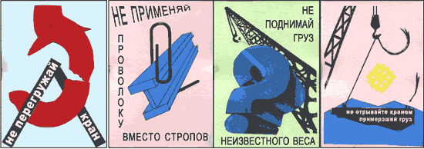

Именной лист работника
(заполняется перед выдачей инструкции работнику)

Ф.И.О. ____________________________________________

Место работы ______________________________________

Цех, подразделение, отдел ___________________________

__________________________________________________

Профессия (должность) ______________________________

ТЕЛЕФОНЫ
Скорая помощь ____________________________________

Пожарная охрана __________________________________

Непосредственный руководитель работника
__________________________________________________

Служба охраны труда организации __________________

Диспетчерская __________________________________________________

Требования охраны труда перед началом работы

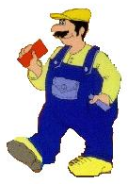  Иметь при себе удостоверение о проверке знаний безопасных методов работы |  | 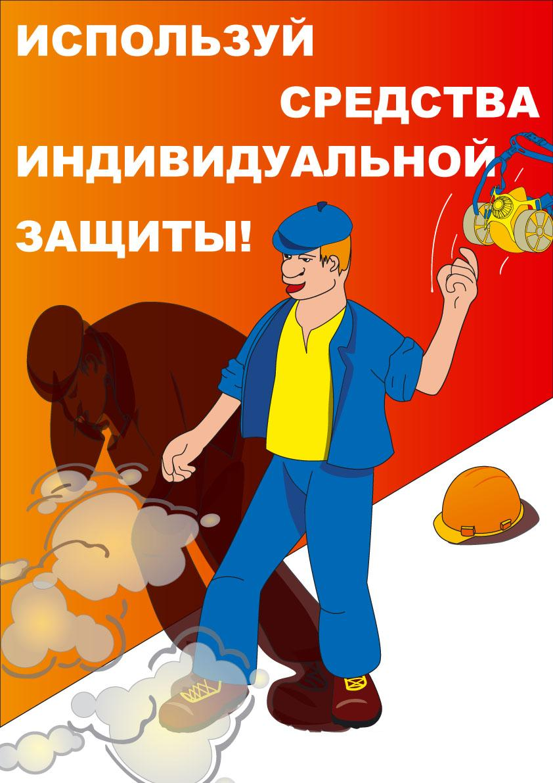  Надеть  каску,  спецодежду,  спецобувь установленного  образца
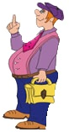  Получить задание на выполнение работы у руководителя и пройти инструктаж  на рабочем месте. | Проверить исправность  грузозахватных приспособлений наличие на них бирок с указанием номера, даты испытания и грузоподъемности.
Проверить исправность тары и указание на ней маркировки о назначении, номера, собственной массы и массы груза.

Подобрать грузозахватные приспособления, соответствующие массе и характеру поднимаемого груза.

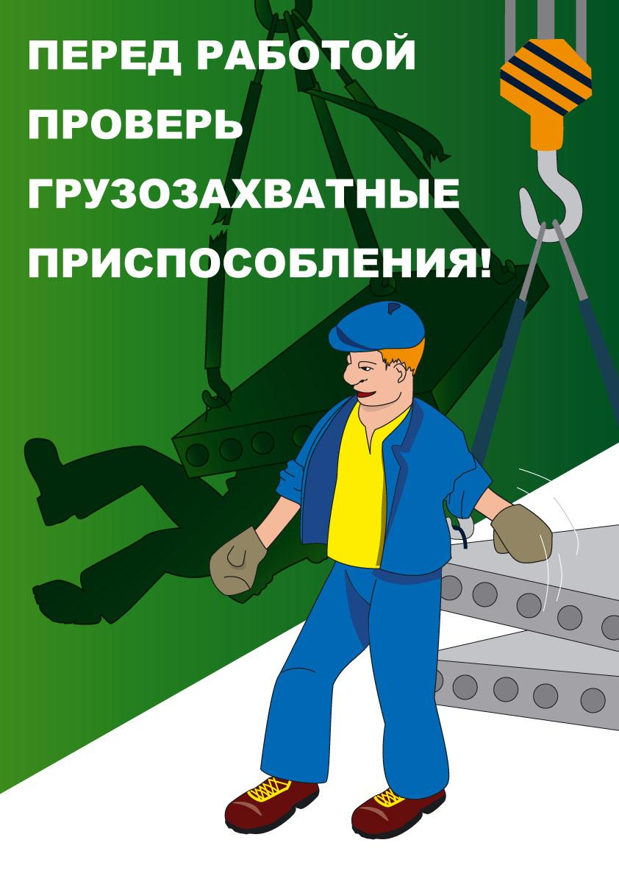
Следует подбирать стропы (с учетом числа ветвей) такой длины, чтобы угол между ветвями не превышал 90˚
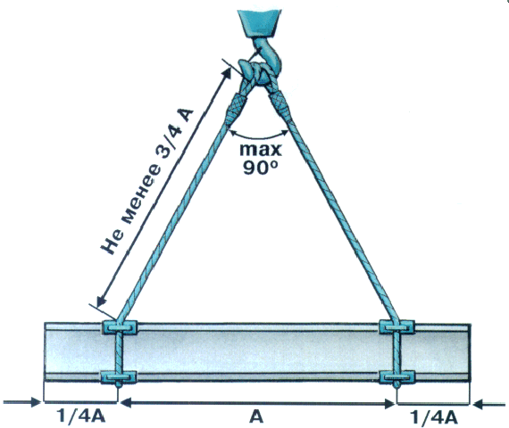
Угол между ветвями многоветвевого стропа не должен превышать 90°

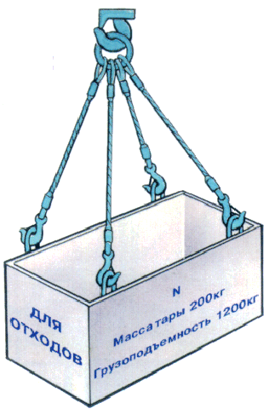
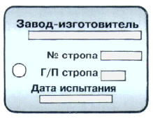
Бирка стропа
с указанием номера, даты испытания и грузоподъемности

Пример маркировки тары
> № тары;
> дата изготовления;
> условное обозначение;
> масса тары;
> масса брутто.

ЗАПРЕЩЕНО эксплуатировать строп с утраченной биркой

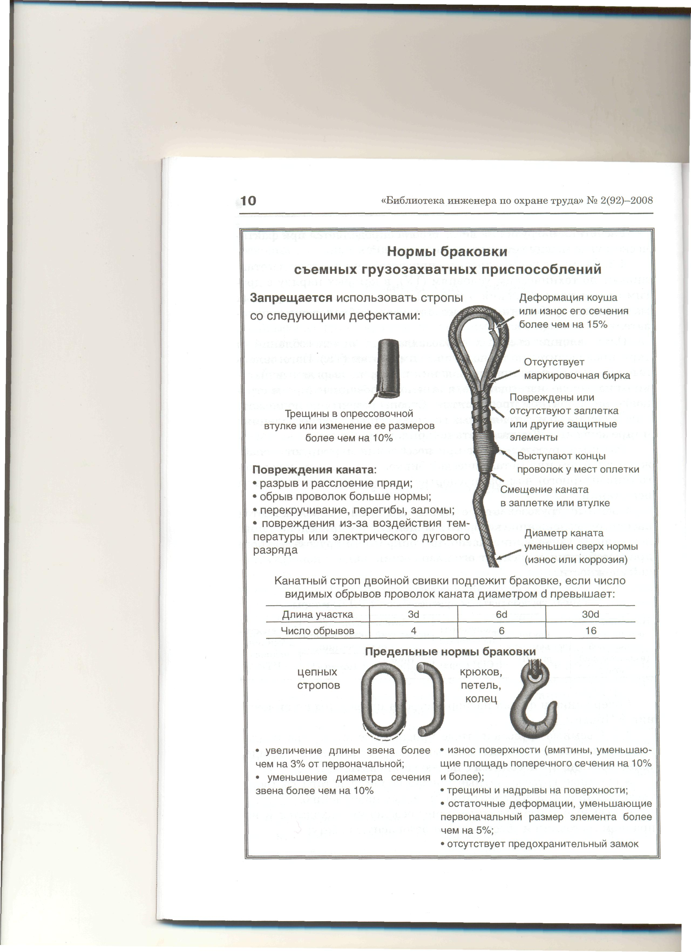
Требования охраны труда во время работы
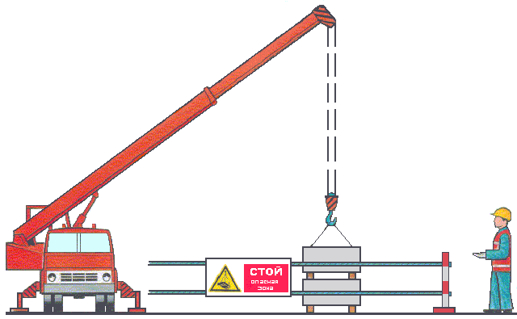
Убедись, что в опасной зоне нет людей
Проверь исправность монтажных петель
Убедись, что груз не имеет видимых повреждений
При необходимости прикрепи оттяжки

Удали с груза грязь, наледь, мусор, пред-меты, которые могут упасть при подъеме и перемещении
Установи грузовой крюк по центру груза и застропуй груз
Подай крановщику сигнал о подъеме груза Неиспользованные концы многоветьевого стропа закрепи на крюке крана

ОГРАДИ ОПАСНУЮ ЗОНУ!

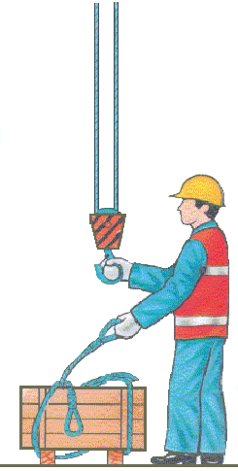
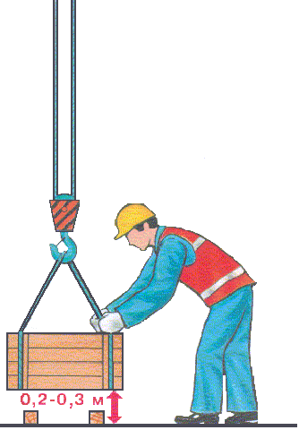
Если происходит самопроизвольное опускание груза:
Подать сигнал о немедленном опускании груза. Освободить крюк.
Не продолжать работы до устранения неисправности тормоза крана.

После подъема груза на 200 – 300 мм убедись, что он самопроизвольно не опускается

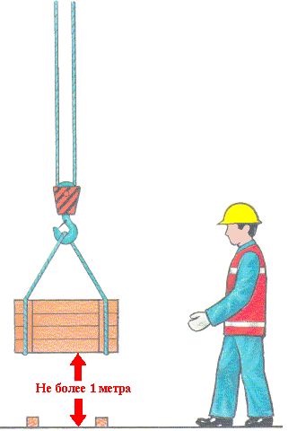
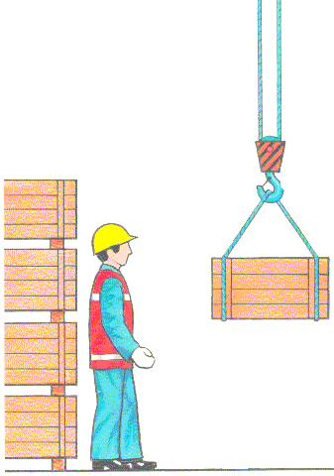
Приближаться к поднимаемому (опускаемому) грузу разрешается только при расстоянии от груза до земли не более 1 м.
ЗАПРЕЩАЕТСЯ находиться между поднимаемым (опускаемым) грузом и штабелем, стеной, конструкцией и т. д.

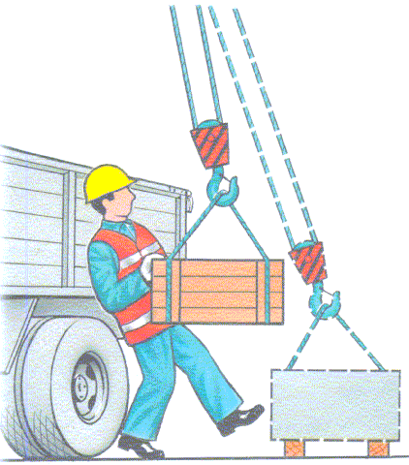
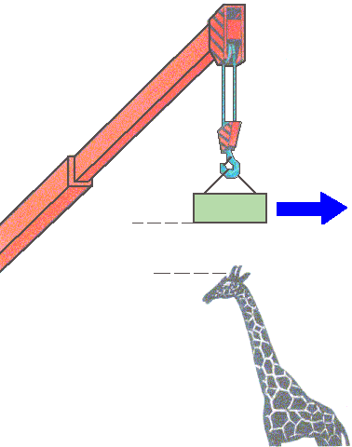
Груз должен быть поднят на высоту не менее
выше встречающихся при его перемещении предметов.
ЗАПРЕЩАЕТСЯ поднимать груз при наклонном положении грузовых тросов крана
0,5 м

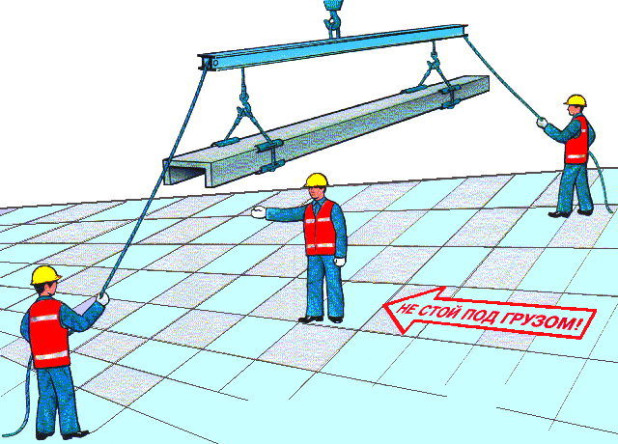
Оттяжки служат только для удержания груза от разворота
Оттягивать или раскачивать груз ЗАПРЕЩАЕТСЯ
Стропальщики должны находиться только вне опасной зоны!
При перемещении длинномерных грузов используй оттяжки

Во время работы ЗАПРЕЩАЕТСЯ:
Зацеплять и поднимать  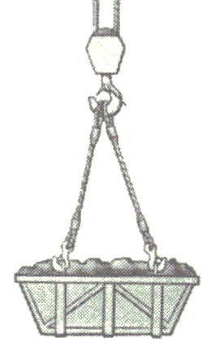  тару  заполненную  выше краев | 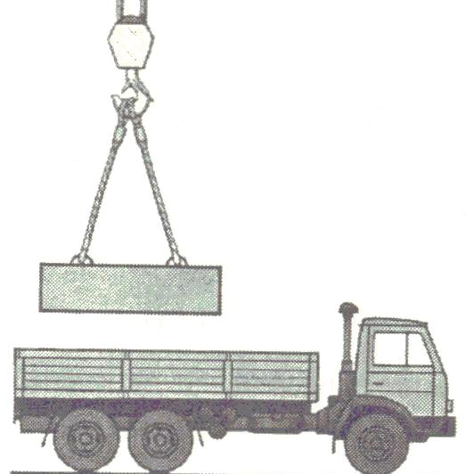  Опускать (поднимать) груз на автомобиль, если в кабине (кузове) находятся люди
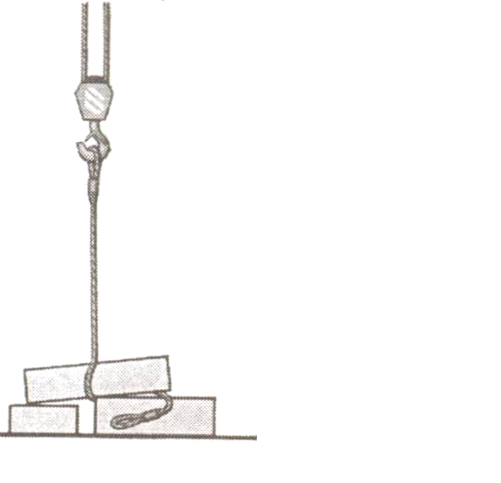  Освобождать краном защемленные  грузом стропы | 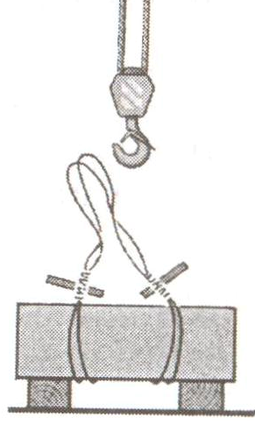  Применять для обвязки груза случайные средства (штыри, проволоку)
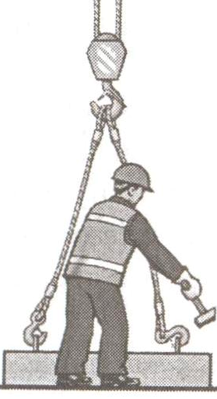  Забивать крюки стропов в монтажные петли | 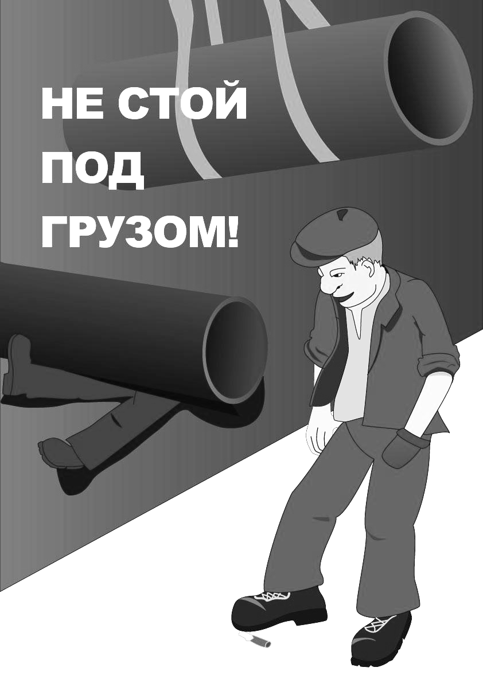  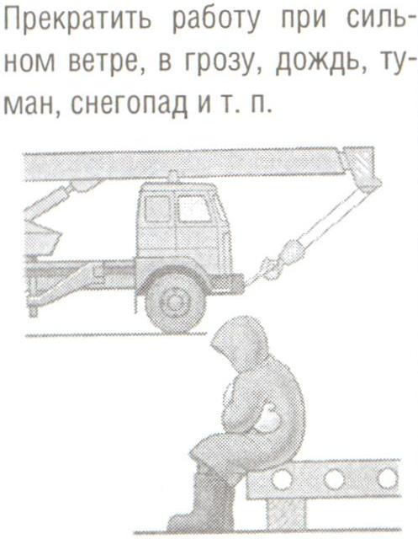  Перемещать груз при нахождении под ним людей
ЗАПРЕЩАЕТСЯ поднимать груз:
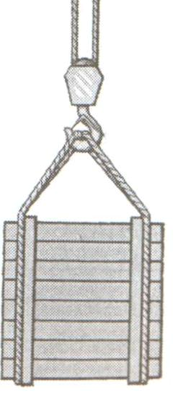  Масса, которого не известна или превышает грузоподъемность крана  ? | 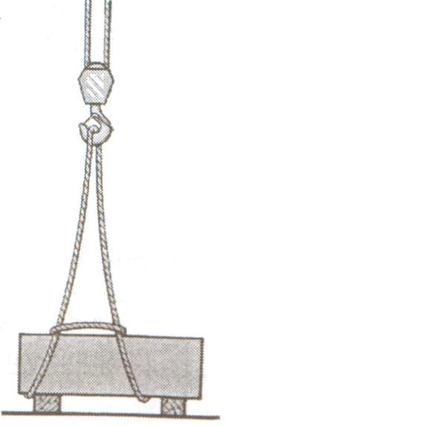  Неправильно застропованный  Находящийся в неустойчивом положении
Подтаскиванием  При наклонном положении грузовых канатов  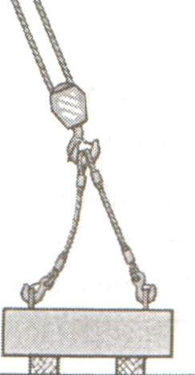 | Примерзший или засыпанный грунтом или конструкциями

РАБОТА КРАНА ВБЛИЗИ ЛИНИИ ЭЛЕКТРОПЕРЕДАЧ
Запрещается устанавливать стреловой кран ближе 30 м от крайней выступающей части крана или груза до ближайшего провода ВЛ под напряжением более 42 В. Если необходимо производить работы ближе 30 м от ВЛ, крановщику выдается наряд-допуск

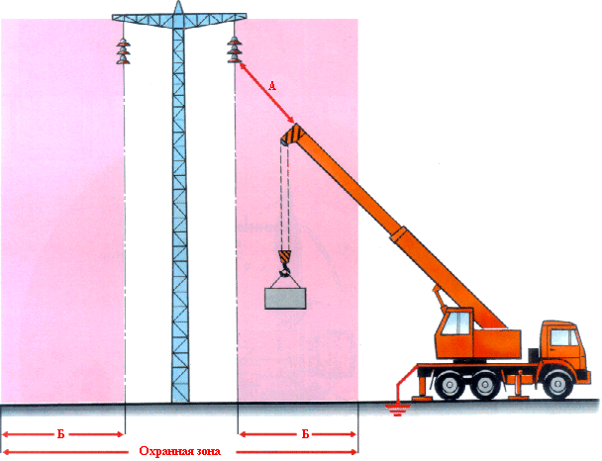
Установка переносного заземления ОБЯЗАТЕЛЬНА
Расстояние по воздуху от грузоподъемного механизма и поднимаемого груза при наибольшем подъеме или вылете до ближайшего провода ЛЭП cоставляет
не менее 1,5 м.

Напряжение воздушной линии, кВ | Граница охранной зоны Б, м | Допустимые расстояния  А (м) до токоведущих  частей, находящихся  под напряжением
Напряжение воздушной линии, кВ | Граница охранной зоны Б, м | Мини -  мальное | Минимальное, измеряемое техническими средствами
До 1 вкл. | 2 | 1,5 | 1,5
Св. 1 до 20 | 10 | 2,0 | 2,0
Св. 20 до35 | 15 | 2,0 | 2,0
Св. 35 до 110 | 20 | 3,0 | 4,0
Св. 110 до 220 | 25 | 4,0 | 5,0
Св. 220 400 | 30 | 5,0 | 7,0
Св. 400 до 750 | 40 | 9,0 | 10,0
Св. 750 до 1150 | 55 | 10,0 | 11,0

НАРЯД - ДОПУСК N ________
НА ПРОИЗВОДСТВО РАБОТ КРАНОМ ВБЛИЗИ
ВОЗДУШНОЙ ЛИНИИ ЭЛЕКТРОПЕРЕДАЧИ
____________________________________
(наименование организации)
Наряд выдается на производство работ на расстоянии не менее 30 м от крайнего провода линии электропередачи напряжением 42 В и выше.
1. Крановщику _________________________________________________
(фамилия, имя, отчество)
_______________________________________________________________
(тип крана, регистрационный номер)
2. Выделенного для работы _____________________________________
(организация, выделившая кран)
3. На участке ___________________________________________________
(организация, которой выделен кран, место
________________________________________________________________
производства работ, строительная площадка, склад, цех)
4. Напряжение линии электропередачи ____________________________
5. Условия работы _______________________________________________
(необходимость снятия напряжения линии электропередачи, наименьшее
_________________________________________________________________
допустимое при работе крана расстояние по горизонтали от крайнего провода
_________________________________________________________________
до ближайших частей крана, способ перемещения груза и другие меры безопасности)
6. Условия передвижения крана ____________________________________
(положение стрелы и другие меры безопасности)
7. Начало работы _____ час. _____ мин. "__" ________ 20__ г.
8. Окончание работы _____ час. ____ мин. "__" ______ 20__ г.
9. Ответственный за безопасное производство работ кранами
_______________________________________________________________
(должность, фамилия, имя, отчество, дата и номер приказа о назначении)
10. Стропальщик ________________________________________________
(фамилия, имя, отчество)
________________________________________________________________
(номер удостоверения, дата последней проверки знаний)
11. Разрешение на работу крана в охранной зоне____________________
________________________________________________________________
(организация, выдавшая разрешение, номер и дата разрешения)
12. Наряд выдал главный инженер (энергетик) ______________________
(организация, подпись)
13. Необходимые меры безопасности, указанные в п. 5, выполнены _________________________________________________________________
Лицо, ответственное за безопасное производство работ _____________ "__" ______ 20__ г.
(подпись)
14. Инструктаж получил крановщик _________ "__" _____ 20__ г.
(подпись)

СТРОПОВКА ГРУЗОВ
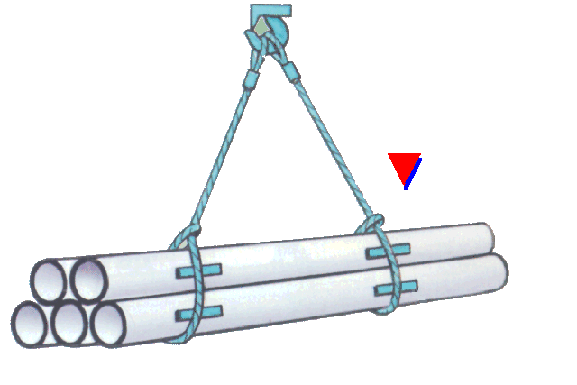
СТРОПОВКА ТРУБ
ДВУХПЕТЛЕВЫЕ СТРОПЫ (ПАКЕТ ТРУБ)
Проставка

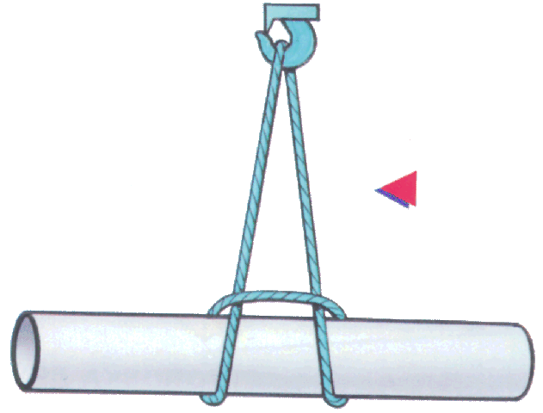
КОЛЬЦЕВОЙ СТРОП НА УДАВКУ
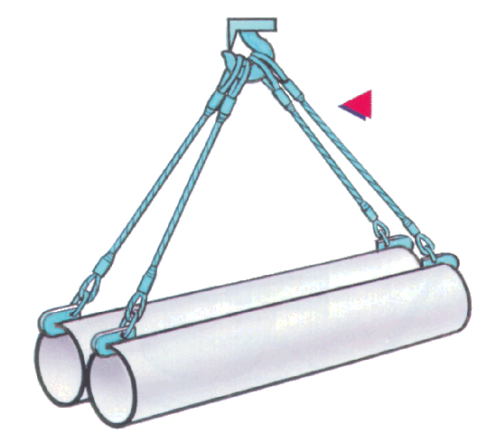
ТОРЦЕВЫЕ ЗАХВАТЫ

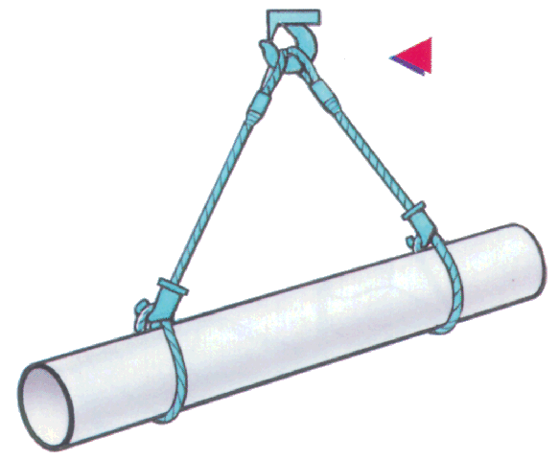
ДВУХПЕТЛЕВЫЕ СТРОПЫ СО ВТУЛКОЙ

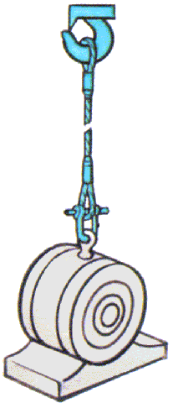
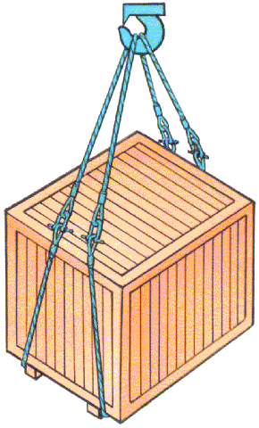
СТРОПОВКА ОБОРУДОВАНИЯ
ЭЛЕКТРОДВИГАТЕЛЯ
ОБОРУДОВАНИЯ В
ДЕРЕВЯННОЙ ТАРЕ
Скоба монтажная
Одним и двумя двухпетлевыми стропами

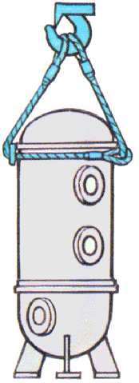
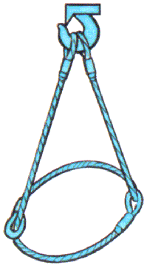
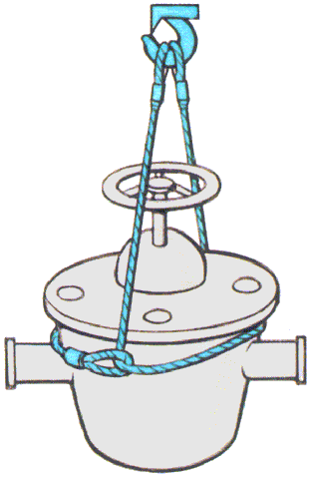
Двумя двухпетлевыми
стропами
ЗАДВИЖКИ

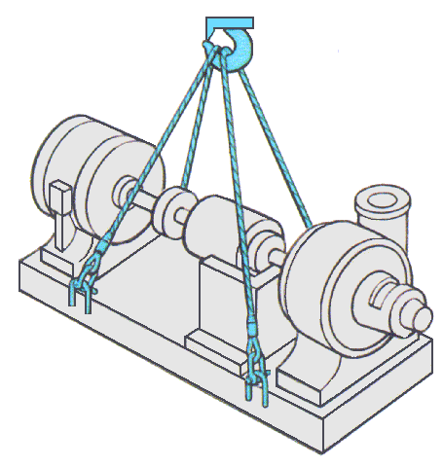
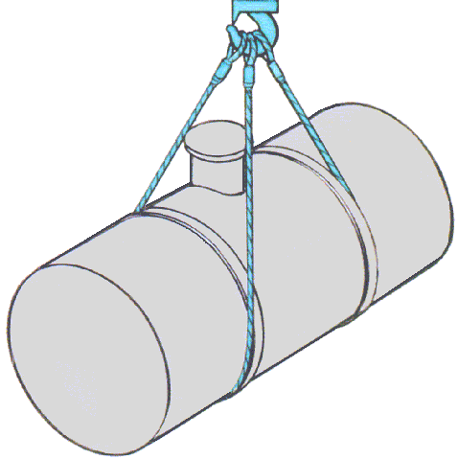
АГРЕГАТ
РЕЗЕРВУАР

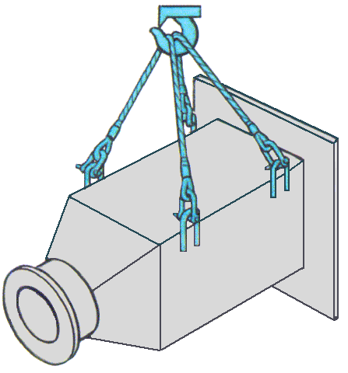
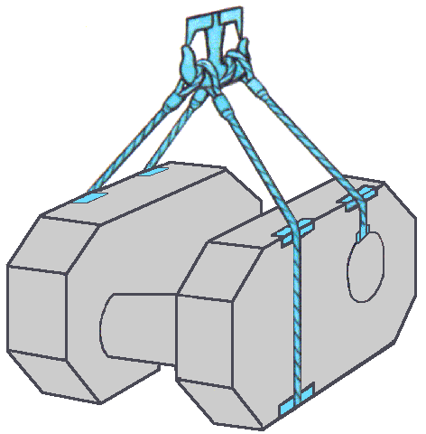
КОРОБА
ДЕТЕЛИ СТАНКА

СТРОПОВКА МЕТАЛЛОПРОКАТА
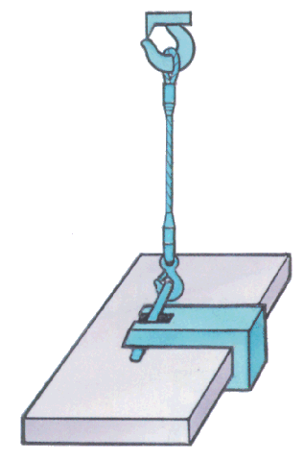
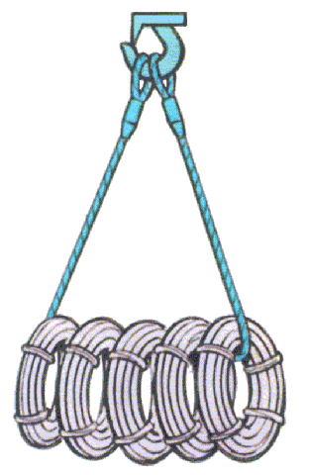
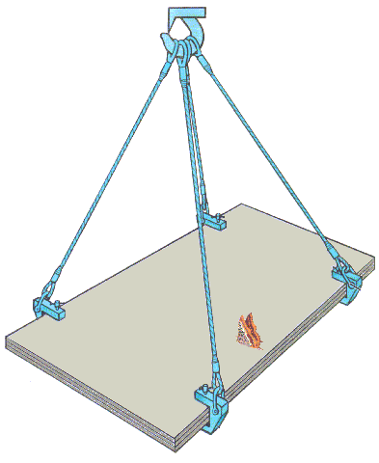
ОДИНОЧНЫЙ ГРУЗ
БУХТЫ ПРОВОЛОКИ
ПАКЕТ ЛИСТОВОЙ СТАЛИ

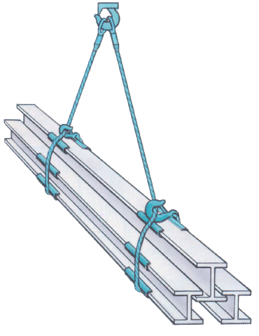
ПАКЕТ ДВУХТАВРОВЫХ БАЛОК

ЗНАКОВАЯ СИГНАЛИЗАЦИЯ
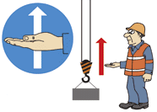 | Поднять груз или крюк  Прерывистое движение вверх руки на уровне пояса ладонью вверх; рука согнута в локте | 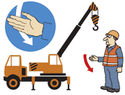 | Передвинуть стрелу  Движение рукой согнутой в локте, ладонь обращена в сторону требуемого движения стрелы
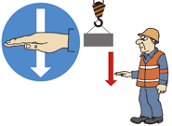 | Опустить груз или крюк Прерывистое движение вниз руки перед грудью ладонью вниз. Рука согнута в локте | 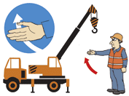 | Поднять стрелу  Движение вверх вытянутой руки, предварительно опущенной до вертикального положения, ладонь раскрыта
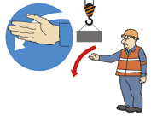 | Передвинуть кран (мост)  Движение вытянутой рукой, ладонь обращена в сторону требуемого движения | 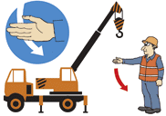 | Опустить стрелу  Движение вниз вытянутой руки, предварительно поднятой до вертикального положения, ладонь раскрыта
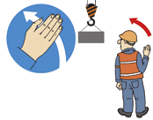 | Передвинуть тележку  Движение рукой согнутой в локте, ладонь обращена в сторону требуемого движения тележки | 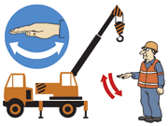 | Стоп (остановить подъем или перемещение)  Резкое движение рукой вправо и влево на уровне пояса. Ладонь обращена вниз
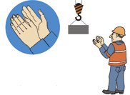 |  | Осторожно!  (применяется до действия любого сигнала, если нужно небольшое перемещение)  Кисти рук обращены ладонями одна к другой на небольшом расстоянии, руки при этом подняты вверх
Требования охраны труда в аварийных ситуациях
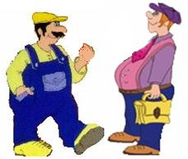
При обнаружении неисправностей крана, грузозахватных устройств или тары стропальщику необходимо дать команду машинисту крана "Опустить груз", приостановить работу крана предупредить всех работающих и поставить в известность об этом лицо, ответственное за безопасное производство работ кранами. При обнаружении неустойчивого расположения грузов на транспортных средствах или месте складирования стропальщик должен поставить в известность об этом руководителя работ или бригадира.
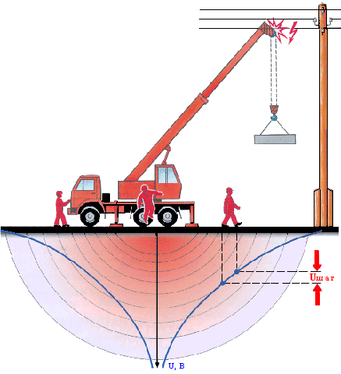
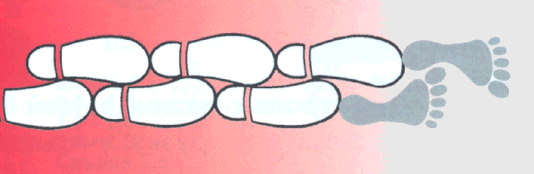
Если грузоподъемная машина оказалась под напряжением, стропальщик должен принять меры личной безопасности, предусмотренные производственной инструкцией.
При нахождении крана под напряжением ЗАПРЕЩАЕТСЯ:
Прикасаться к машине;
Спускаться (подниматься) с машины до снятия напряжения;
Удаляться бегом или широким шагом.
Радиус зоны действия напряжения шага – 8 м от места замыкания
ПРАВИЛА ВЫХОДА ИЗ ЗОНЫ ДЕЙСТВИЯ ШАГОВОГО НАПРЯЖЕНИЯ
1. Идти короткими шагами.
2. Не отрывать одну ногу от другой и от земли.
3. Не спешить, чтобы не упасть.
4. При возможности надеть электрозащитную обувь (боты, калоши)

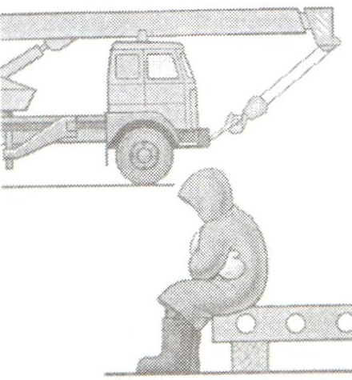
При возникновении стихийный природных явлений (сильный ветер, гроза, туман, снегопад и т.п.) стропальщик должен прекратить работу, предупредить крановщика и других работающих об опасности.
При возникновении на грузоподъемной машине пожара стропальщик должен отключить источник электропитания, вызвать пожарную охрану и приступить к тушению пожара, пользуясь имеющимися средства пожаротушения.

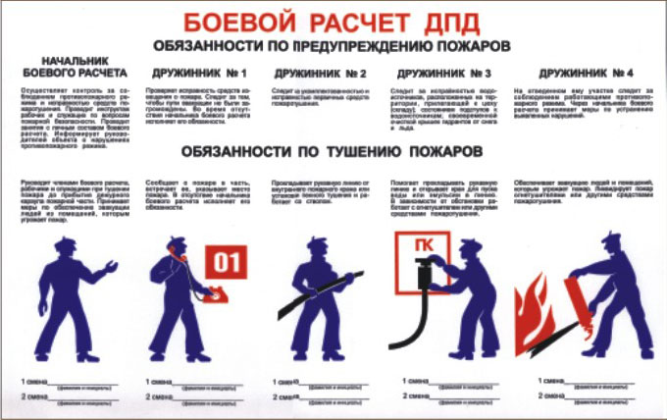
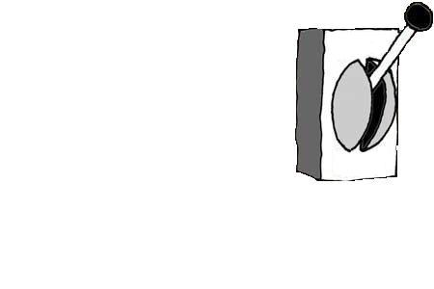

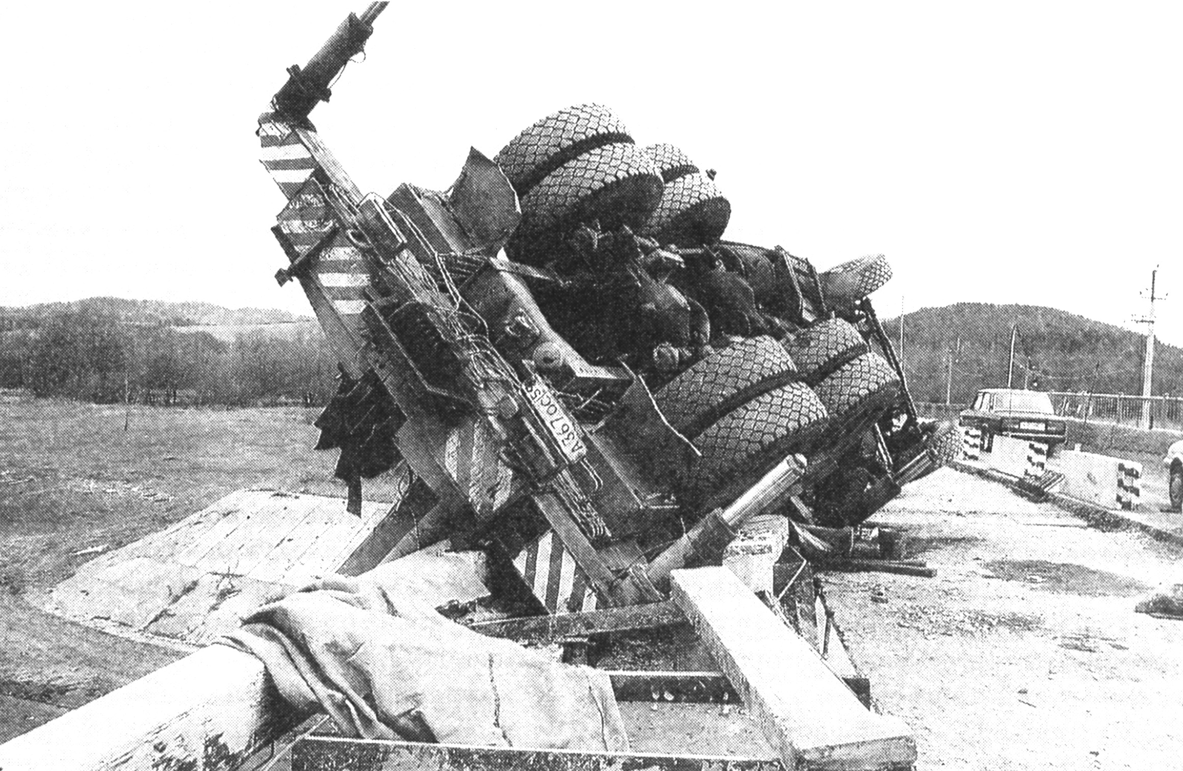
Основные причины аварий и несчастных случаев при производстве работ грузоподъемными кранами:
- неправильная (ненадежная) строповка груза;
- применение для подъема груза непригодных съемных грузозахватных приспособлений или тары;
- нахождение людей в опасной зоне или под стрелой;
- нарушение схем строповки грузов;
- нарушение технологических карт погрузочно-разгрузочных работ;
- нахождение людей в полувагоне, на платформе, в кузове автомашины, траншее, котловане, колодце при подъеме или опускании груза;
- несоблюдение схем и габаритов складирования грузов;
- нахождение людей между поворотной и неповоротной частями крана;
- несоблюдение требований безопасности при установке стрелового самоходного крана на опоры или при строповке грузов вблизи линии электропередачи;
- нахождение людей в кабине автомашины при его разгрузке или погрузке;
- перегруз крана во время подъема примерзшего, засыпанного землей, закрепленного болтами, заземленного или залитого бетоном груза;
- нахождение людей вблизи стены, колонны, штабеля или оборудования во время подъема или опускания груза;
- неисправность кранового пути и тупиковых упоров;
- неправильная установка стреловых самоходных кранов или кранов-манипуляторов вблизи траншеи, котлована или на свеженасыпанном грунте;
- подтаскивание груза краном при наклонном положении грузовых канатов;
- обрыв грузовых и стреловых канатов.

